Фото отчет – «Птицы наши друзья»
Вот и наконец наступила весна. Дни стали длиннее и солнышко светит ярче. С теплых стран возвращаются наши пернатые друзья, вестники радости. Каждый год они приносят нам на крыльях весну. Недаром о них сложены прекрасные стихи и песни, легенды и сказки.
Если снег повсюду тает,
На солнце темный лес зардел,
В долине пар белеет тонкий,
И песню раннюю запел
В лазури жаворонок звонкий.
Он голосисто с вышины
Поет на солнышке сверкая:
- Весна пришла к нам молодая,
Я здесь пою приход весны!
Во время прогулок с нашими ребятами проводили наблюдение за птицами и охотно кормили их, играли в подвижные игры «Воробушки и кот». Птицы в эти солнечные весенние деньки, распевали свои веселые песенки и радовались приходу весны…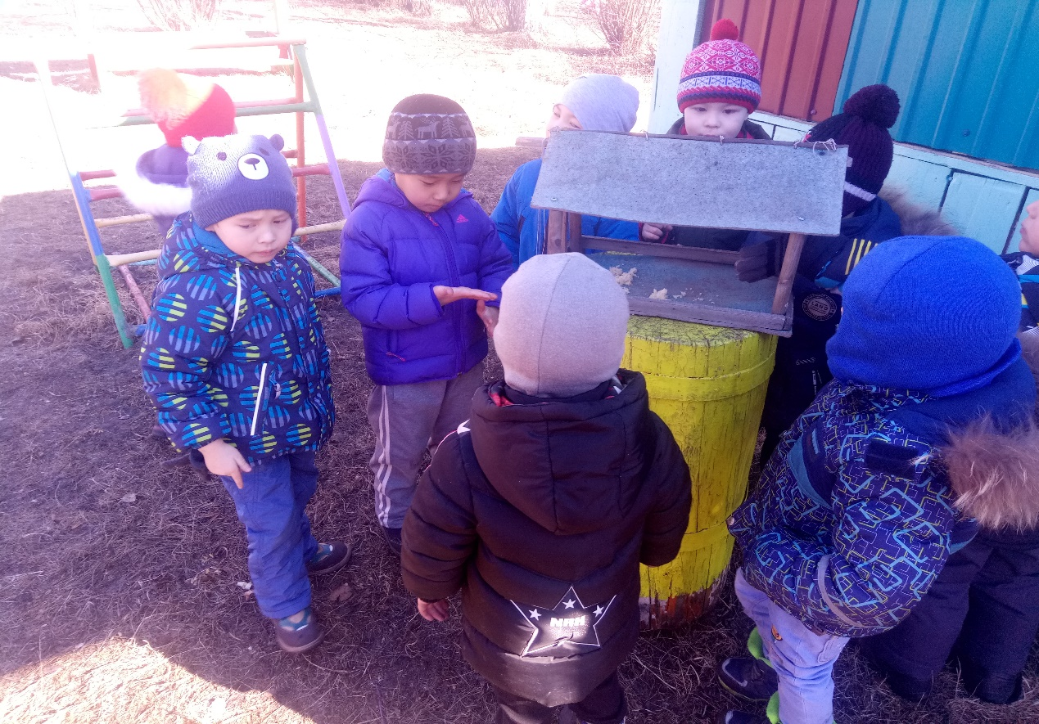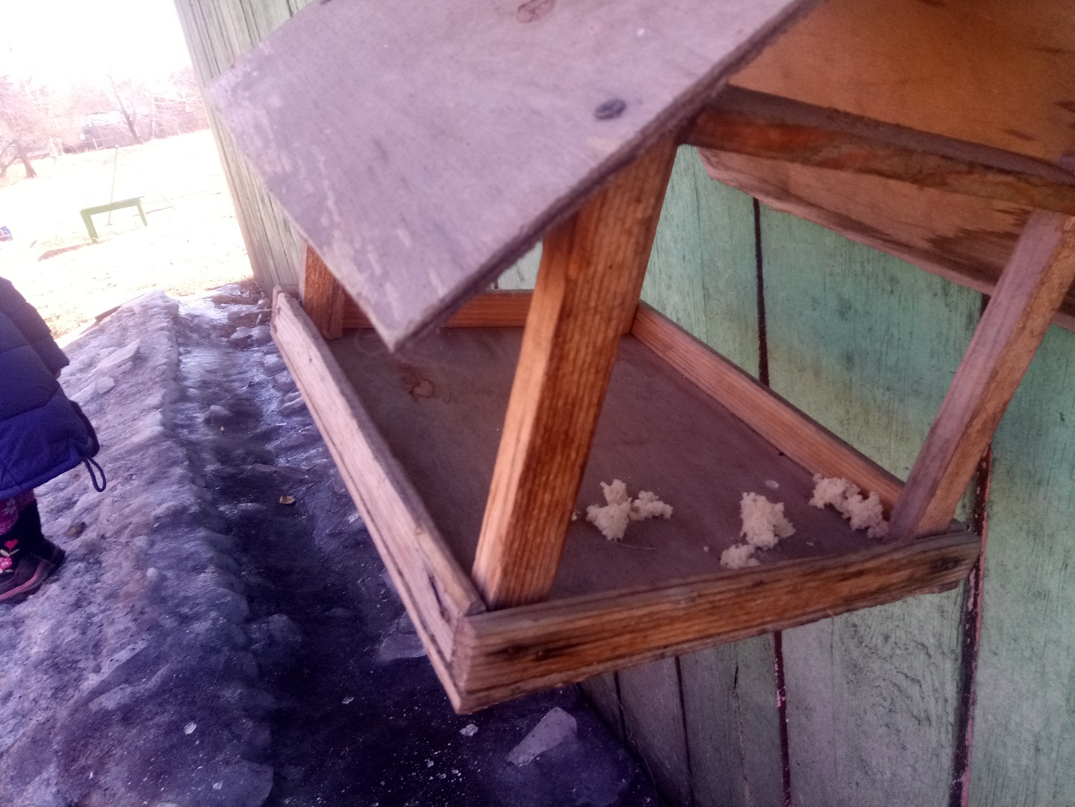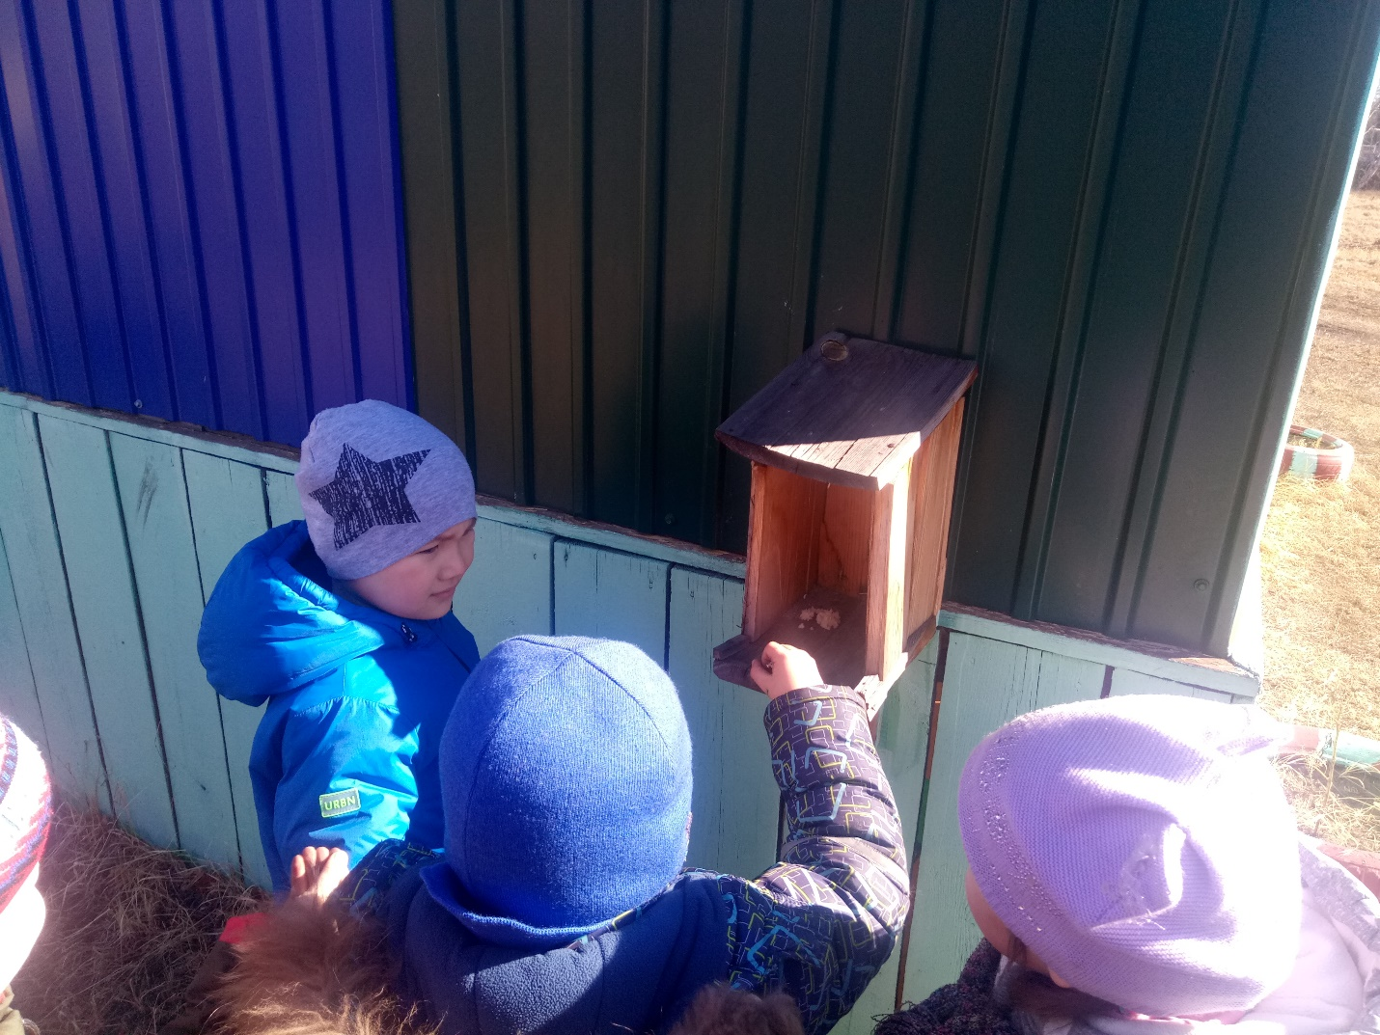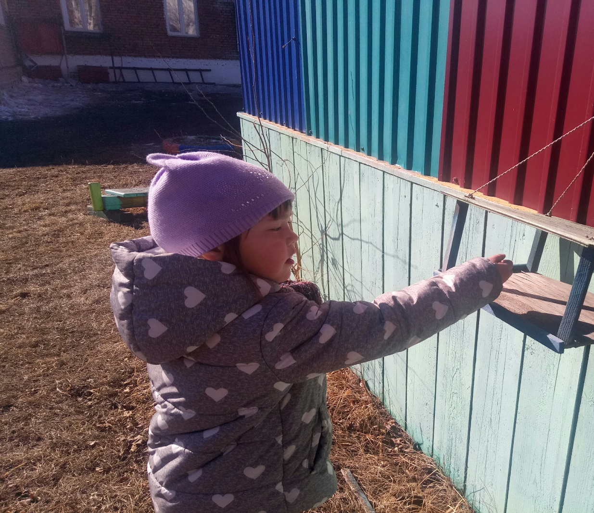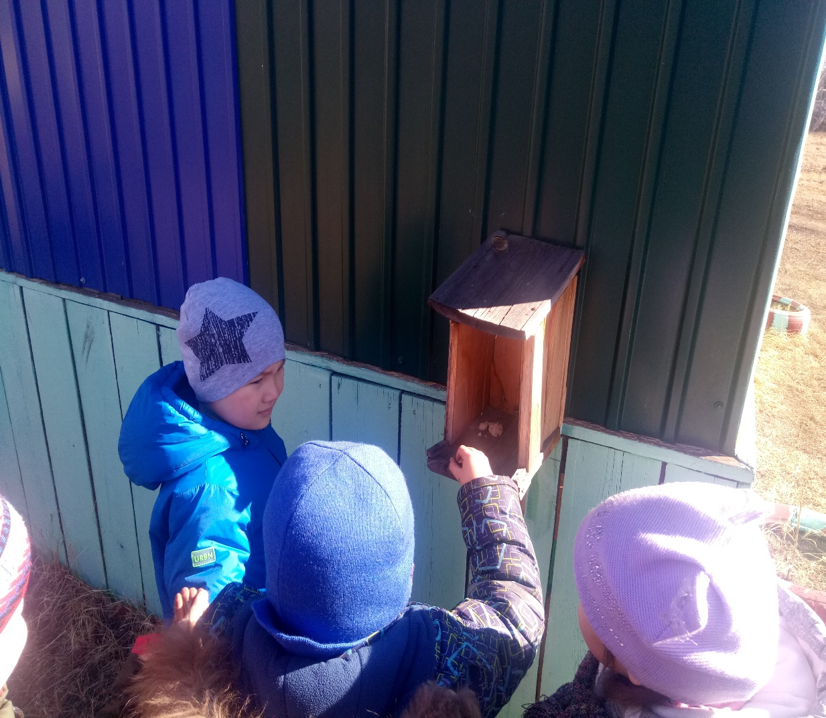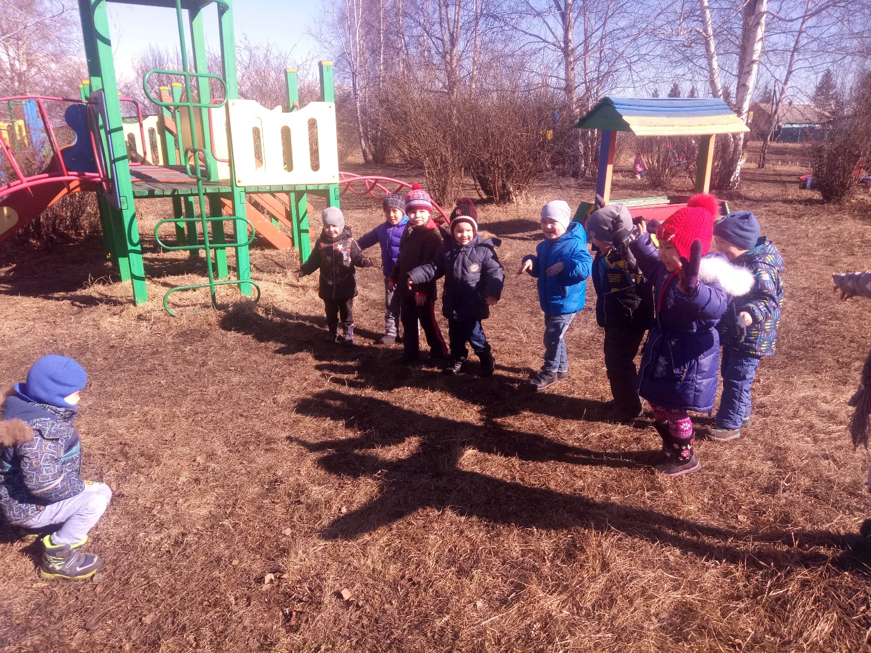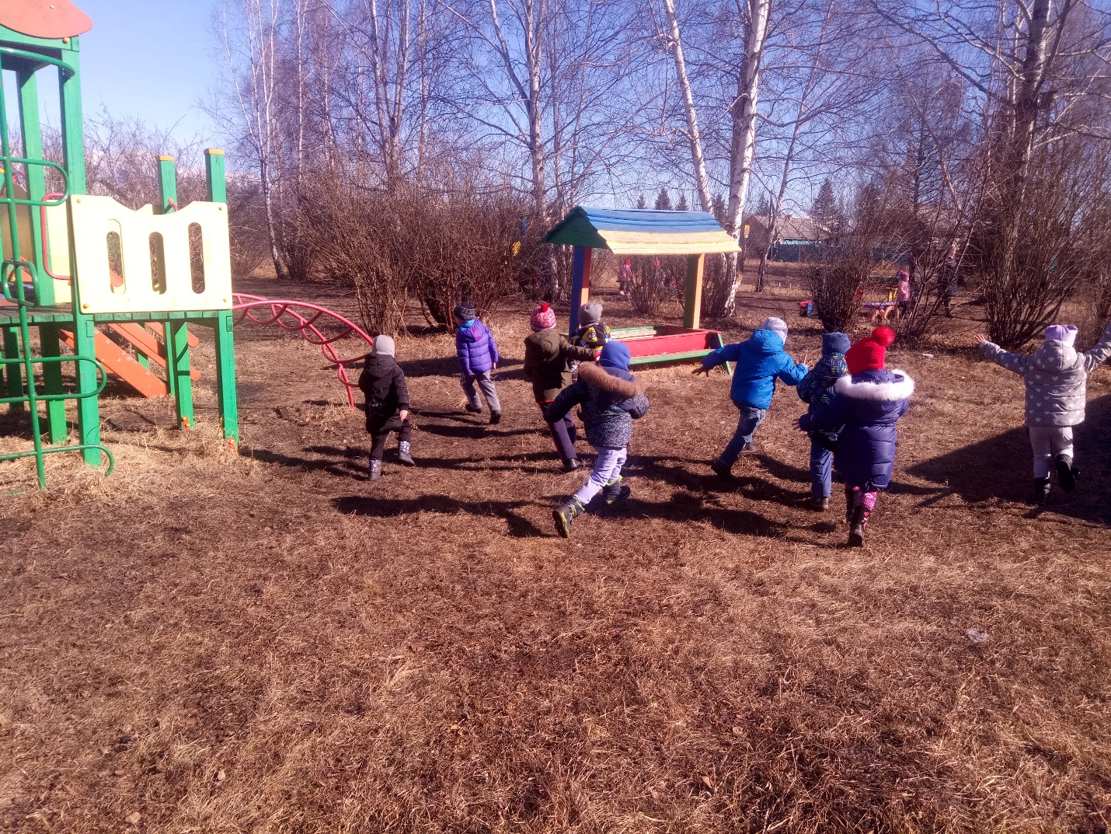
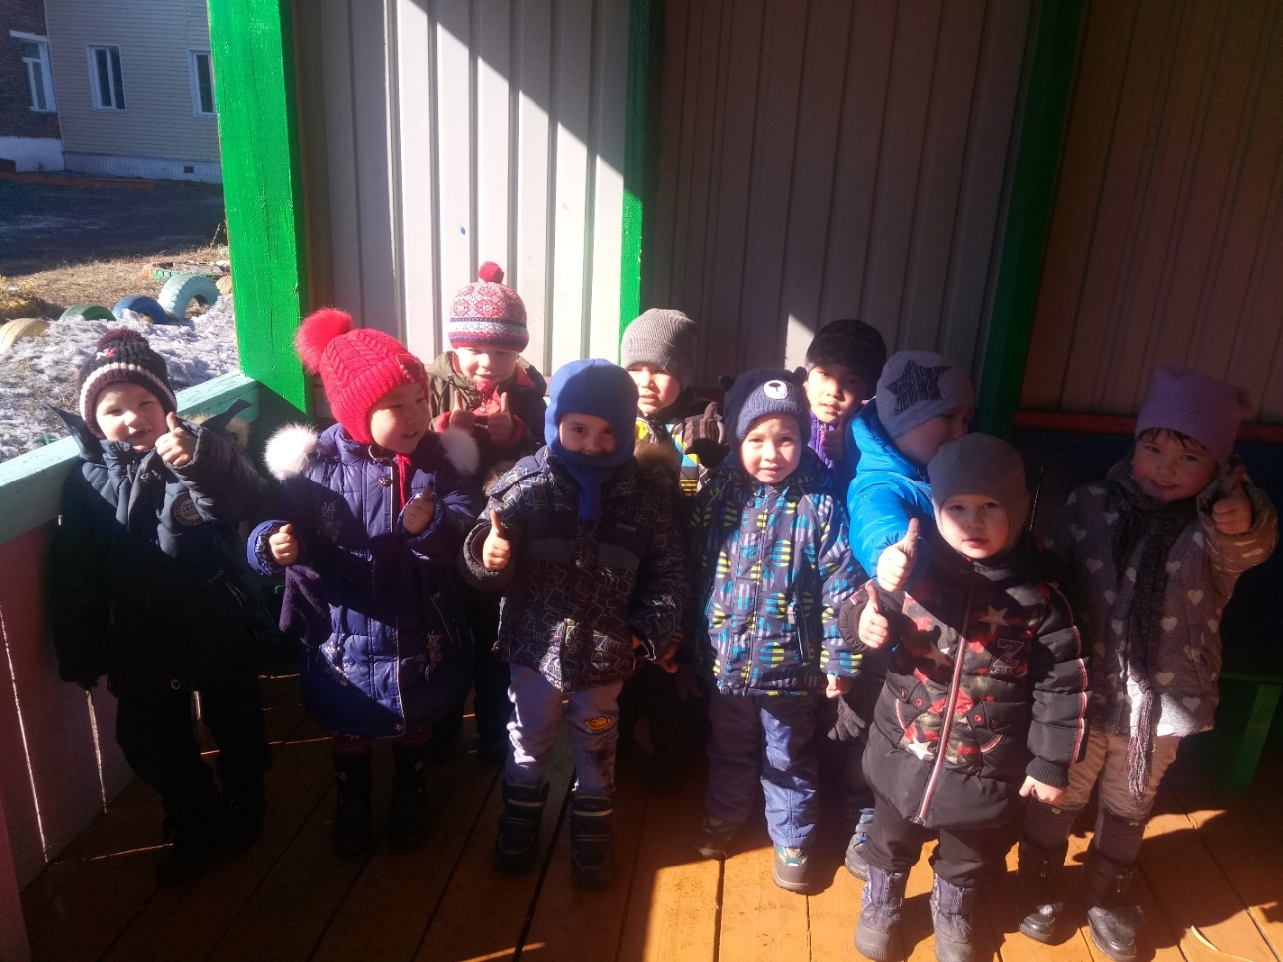
На занятиях в группе мы беседовали как важно заботиться о птицах зимой, слушали сказки и рассказы, отгадывали загадки, смотрели презентацию про птиц, рассматривали иллюстрации про них, лепили, рисовали и учились делать из бумаги птичек.
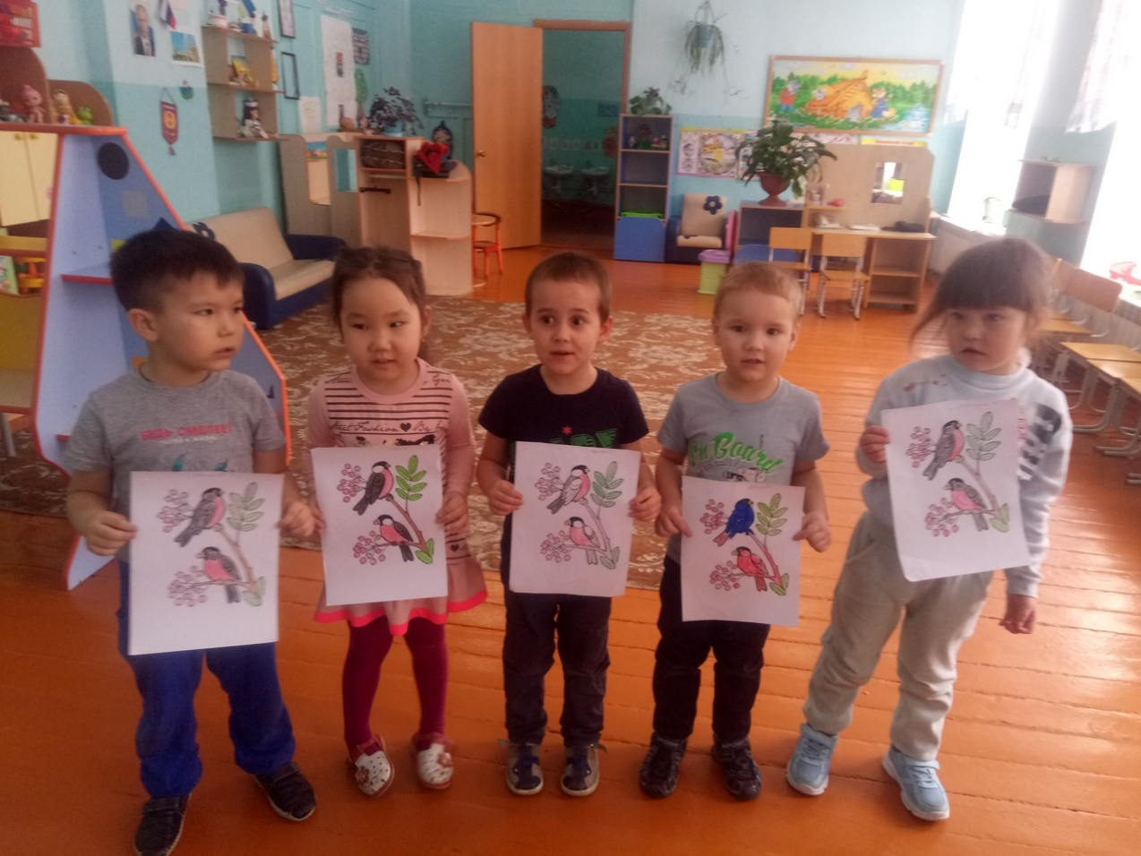
Используя контейнеры киндер - сюрпризов мы слепили из пластилина вот таких вот забавных птичек.
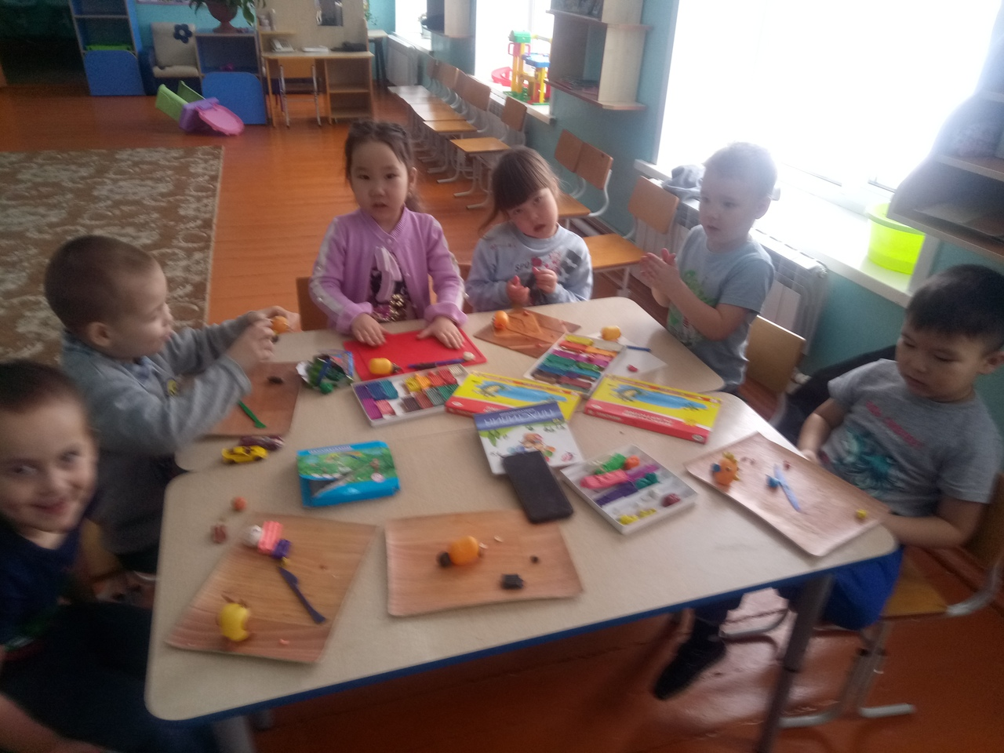

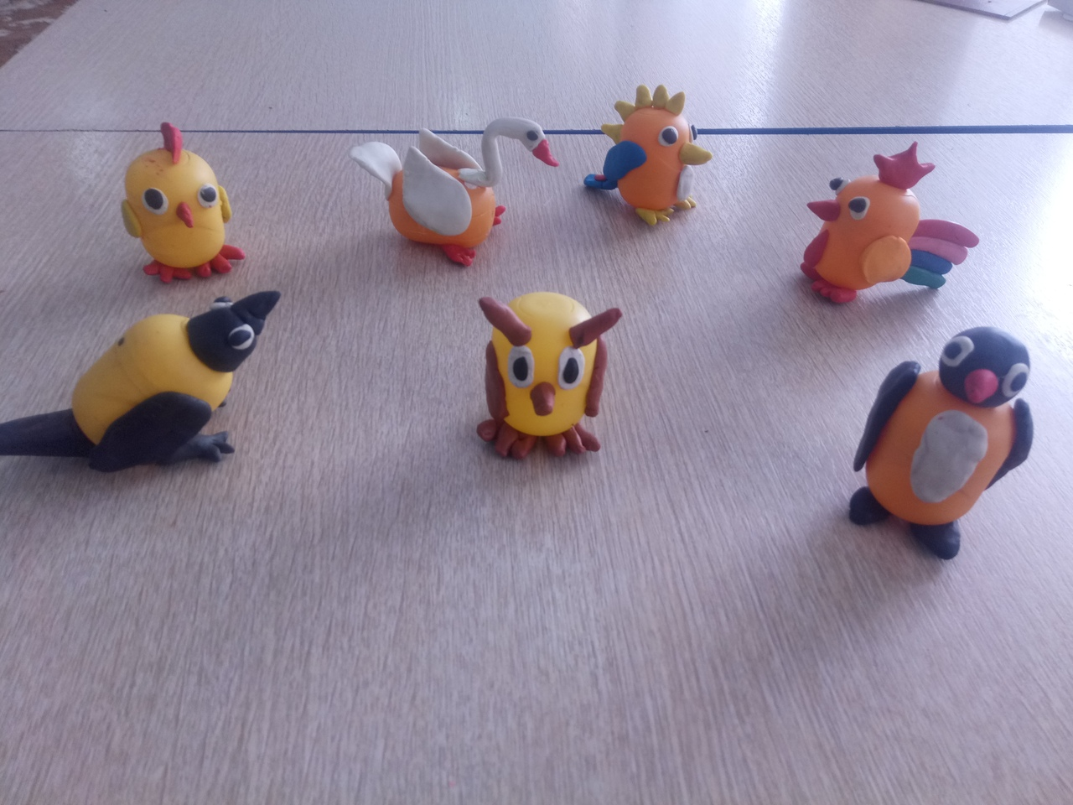
Также на занятиях мы учились делать бумажных птиц. Вот такая у нас получилась веселая стайка.
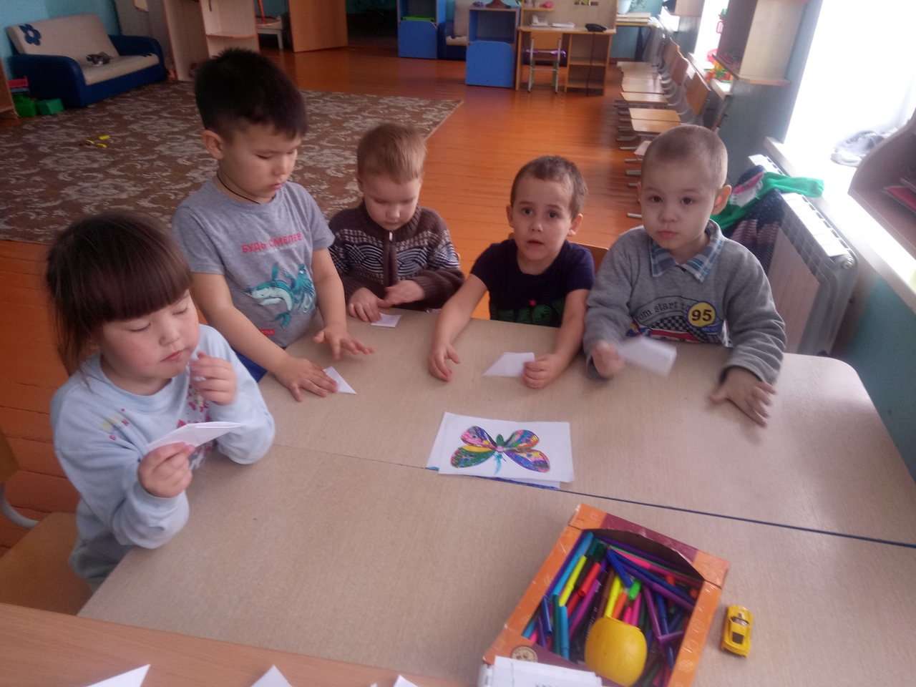
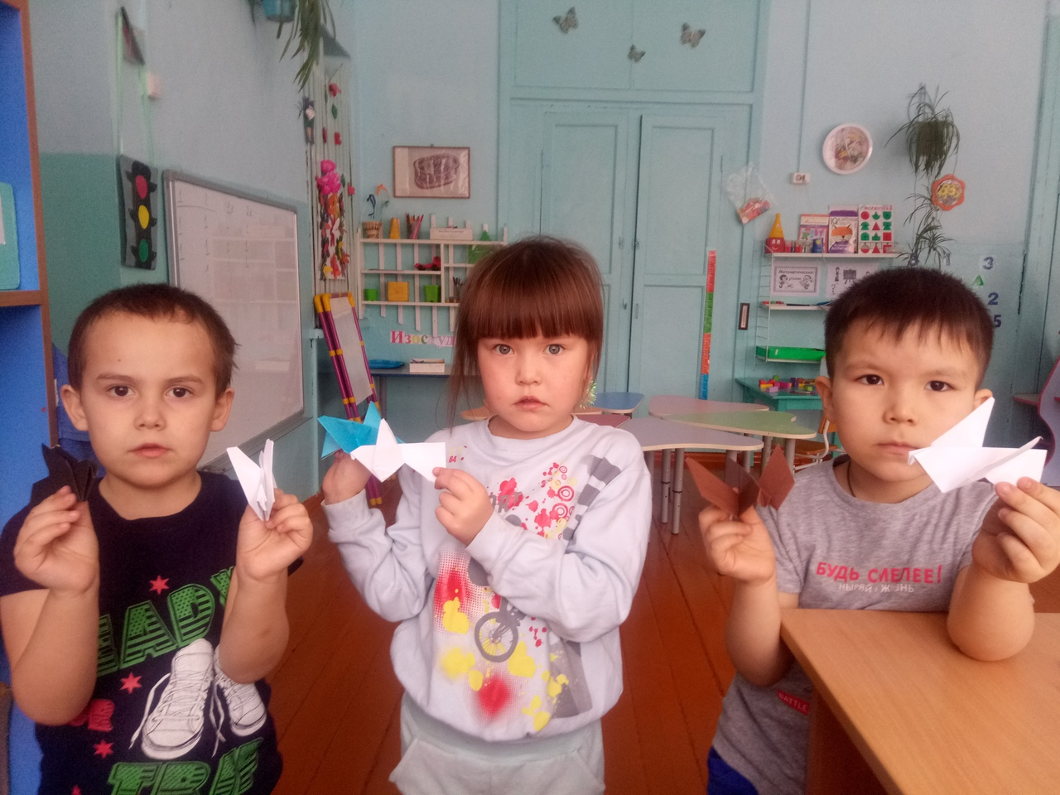
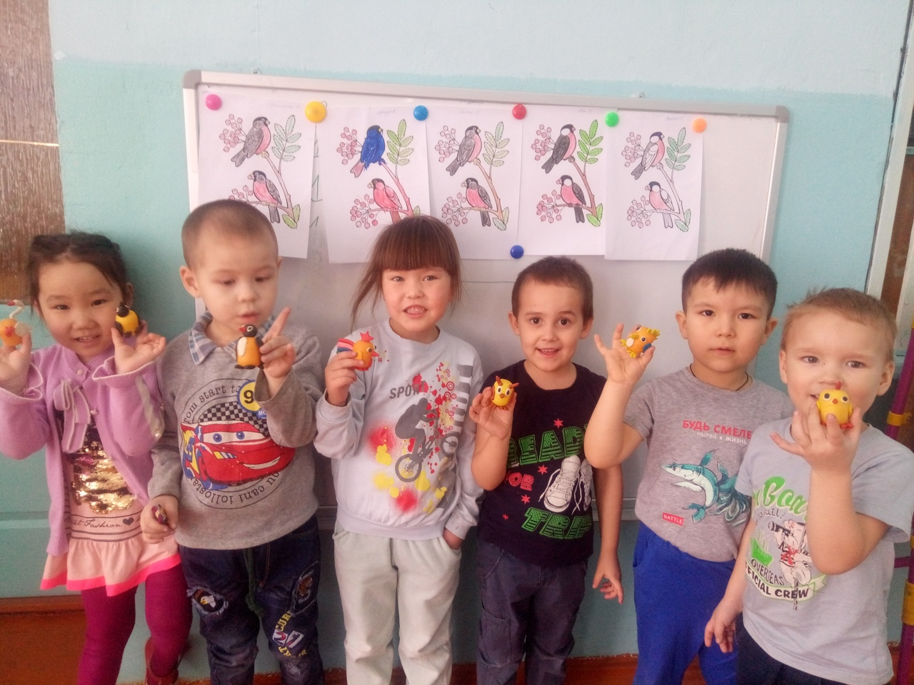

От проведенных мероприятий дети получили положительный заряд эмоций, познакомились с разнообразием пернатых обитателей, приобрели навыки самостоятельной творческой работы и поняли, как важно защищать и оберегать птиц в зимнее время.

О чем щебечут птицы
Так звонко по весне?
Какие небылицы
Рассказывают мне?
Забавно, словно в сказке,
О чем звенят ручьи?
Чьи шепоты и ласки
Перепевают, чьи?
Ответа мне не надо
Ответ я знаю сам.
Душа беспечно рада
Веселым голосам!

